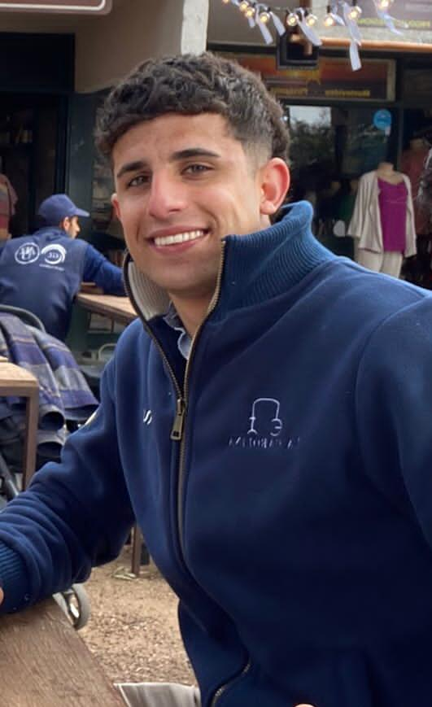
EXPERIENCIA PROFESIONAL

DIPLOMAS Y HOBBIES

Formaciones : Diplomados, Congresos, xxxxxxxxxx xxxxxx xxxxxxxxx xxxxxxxxxxxxxxxxx
Hobbies: xxxxxxxxxxxxxxxxxxxxxxxxxxxxxx


Maderas PL
Punta del Este, Maldonado y Piriápolis
(Empresa dedicada a la restauración de pisos y aberturas)
Tel Dueño: 094-444-841

Cargo: Auxiliar administrativo, pulidor y pintor.
Temporada Noviembre 2021 a Febrero 2022
Tareas:
- Gestión de las redes sociales de la empresa.
- Realización de presupuestos.
- Transporte de maquinas y herramientas pesadas.
- Compra de Insumos.
- Pulido y plastificado de pisos.

DePunta Encomiendas
Tel Encargado: 099-249-929
Temporada Noviembre 2022 a Febrero 2023
- Sector: Reparto
- Tareas: Cierre de caja, realización de boletas, conducción, carga y descarga, atención al cliente, entre otras.

Referencias Personales:
- Veterinario Carlos Garat
Cel: 099687182

- Técnico en maquinaria Federico Castellini
Cel:095893714

- Ing. Agrónomo Gustavo González
Cel: 099-718-535

Tomás Ledesma

Datos Personales:

C.I: 5.502.131-2

Nacionalidad: Uruguayo

Nacimiento: 1/09/2003

094470751

 Piriápolis,Maldonado.
Salinas,Canelones.

tomyled1234@gmail.com

Certificados y Licencias:

Libreta de conducir vigente
- CAT(A)
- Vencimiento: 05/11/2023




IDIOMAS
EDUCACIÓN
Inglés: Intermedio

Florida, Uruguay.
Bachillerato Completo: Promedio Final 10
Escuela Agraria Florida.
2019-2021
--------------------------------------------------------------
Flores, Uruguay.
Tecnicatura en Producción Agrícola-Ganadera
(en curso)

Escuela Agraria Superior ¨La Carolina¨
2022-2023

Carnet de salud vigente
- Vencimiento:20/11/2023
©AZURIUS – Modelos-de-curriculum.com

